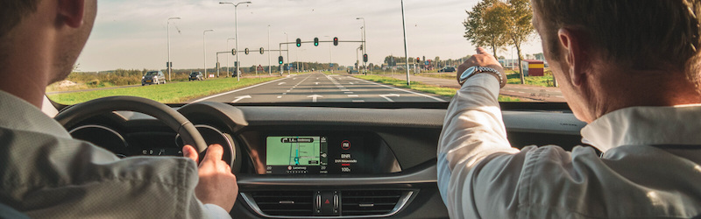
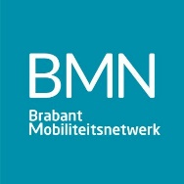

INFOSHEET – ADAS & Safety Training

Als werkgever en fleetowner wil je dat je medewerkers veilig onderweg zijn en daarnaast schadekosten binnen de perken houden. Voertuigen zijn steeds vaker uitgerust met systemen die daarbij kunnen helpen, zogenaamde ADAS (rijhulp)systemen. Maar maken deze het systemen het verkeer ook daadwerkelijk veiliger en hoe weet je of je medewerkers de systemen op de juiste manier gebruiken?
Enkele jaren geleden nog een luxe op de dure auto’s, tegenwoordig steeds vaker standaard op de (lease-)auto’s van uw medewerkers: ADAS-systemen. ADAS staat voor Advanced Driver Assistence Systems en het is de verzamelnaam voor actieve (rijhulp)systemen. Denk hierbij aan systemen waarbij de auto automatisch remt voor noodsituaties, adaptieve cruisecontrol, systemen die de auto automatisch tussen de wegbelijning houdt en meer.

Deze systemen hebben de potentie een belangrijke bijdrage te leveren aan een veiliger verkeer. Het is belangrijk dat bestuurders leren en weten welke systemen wanneer en onder welk omstandigheden te gebruiken.

Daarnaast is het de realiteit dat een uitgebreide uitleg bij het in ontvangst nemen van je auto bij de dealer anno 2020 ook niet meer vanzelfsprekend is. Wil je zeker weten dat jouw medewerkers met deze systemen aan boord ook weten hoe de systemen werken en deze op de juiste manier gebruiken?

Het BMN, Prodrive Academy en Smartwayz hebben de handen ineengeslagen en een aanbod voor communityleden van BMN samengesteld:

Een 2-uur durende 1-op-1 ADAS & Safety rijtraining op de openbare weg, vanaf de locatie van de werkgever. Bij deze training wordt er gecoacht op verkeersinzicht, anticiperen en gevaarherkenning. Door aandacht voor de aanwezige slimme rijhulpsystemen worden verkeersinzicht en technologie gecombineerd om tot een zo groot mogelijk veiligheidsresultaat te komen.
Voor een beperkt aantal werkgevers is er een tegemoetkoming van 50% in deze kosten beschikbaar. Deze subsidie is ter beschikking gesteld door Smartwayz en de Provincie Noord-Brabant.
Om 4 medewerkers vanaf uw eigen locatie deze training te laten volgen kost u daarmee nog slechts €397,50 excl. BTW voor een hele dag. Zie hieronder voor meer informatie over deze rijtraining.

Doelstelling rijtraining

“Veiliger rijden door verkeersinzicht en gevaarherkenning en slim gebruik maken van ADAS-rijhulpsystemen”

Onderwerpen
Tijdens de training maken deelnemers kennis met methodes om veiliger te rijden. Auto’s worden steeds geavanceerder. Er wordt uitgebreid ingegaan op de auto van de deelnemer, het type aandrijving en aanwezig ADAS (rijhulp) systemen.
O.a. de volgende onderwerpen komen aan bod:

Elektrische bandenspanning controle | Spiegelafstelling zonder dode hoek
Rij MONO | De waarnemingscyclus
Veilig manoeuvreren en parkeren | Gevaarherkenning
SAFE Methode | Energiebesparende rijtechniek
Zithouding en stuurtechniek | Slim en efficiënt gebruik ADAS-rijhulpsystemen
Programma
Op 1 dag worden 4 deelnemers getraind. Ieder tijdsblok is inclusief kennismaking, praktijkrit en individuele nabespreking. Start vindt plaats bij de locatie van de opdrachtgever.

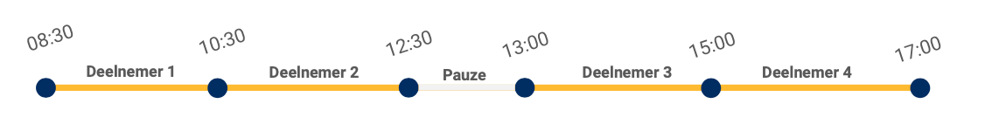

De investering
Prijzen zijn excl. BTW en incl. subsidie van Smartwayz/ Provincie Noord – Brabant

Training | Prijs incl. subsidie
ADAS & Safety Training  Per 4 berijders/medewerkers op uw eigen locatie hele dag | €397,50
ADAS & Safety Training  Per 2 berijders/medewerkers op uw eigen locatie halve dag | €247,50

Voor meer informatie over het BMN: brabantmobiliteitsnetwerk.nl

